UNIVERSIDADE FEDERAL DE SANTA CATARINA
CENTRO DE COMUNICAÇÃO E EXPRESSÃO
DEPARTAMENTO DE EXPRESSÃO GRÁFICA
NuCAD – Núcleo de CAD
 |  |  | 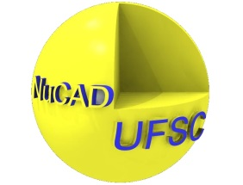
 | Disciplina: Desenho Técnico e Modelagem Geométrica - EGR 5214 Home-page: julio.cce.ufsc.br | Prof. Henderson José Speck  Prof. Júlio César da Silva  Sala 109-CCE/EGR
 | Turmas: 2203 A | Semestre: 2017/1
 | Data de entrega do projeto a mão livre: 19/05/2017 | Peso: 5%
 | Data de entrega do projeto com CAD : Turma 2203A – 30/06//2017 | Peso: 25%

PROJETO 2017/1

Representar o desenho do conjunto e dos detalhes de um Carrinho elétrico semelhante ao utilizado pela Prefeitura do Campus e pelo NUMA, da UFSC.

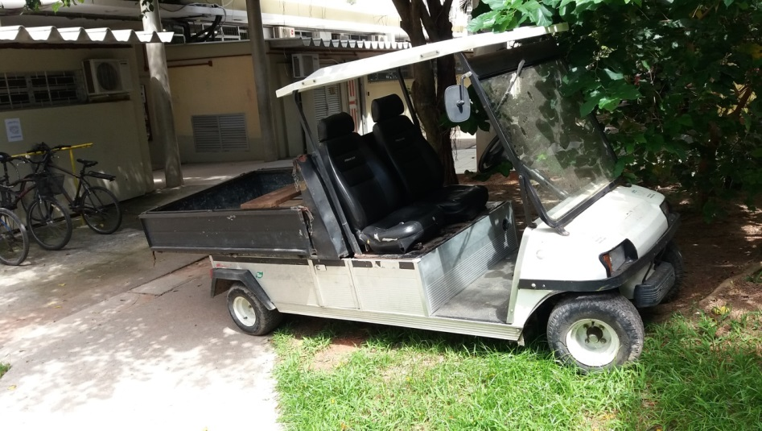

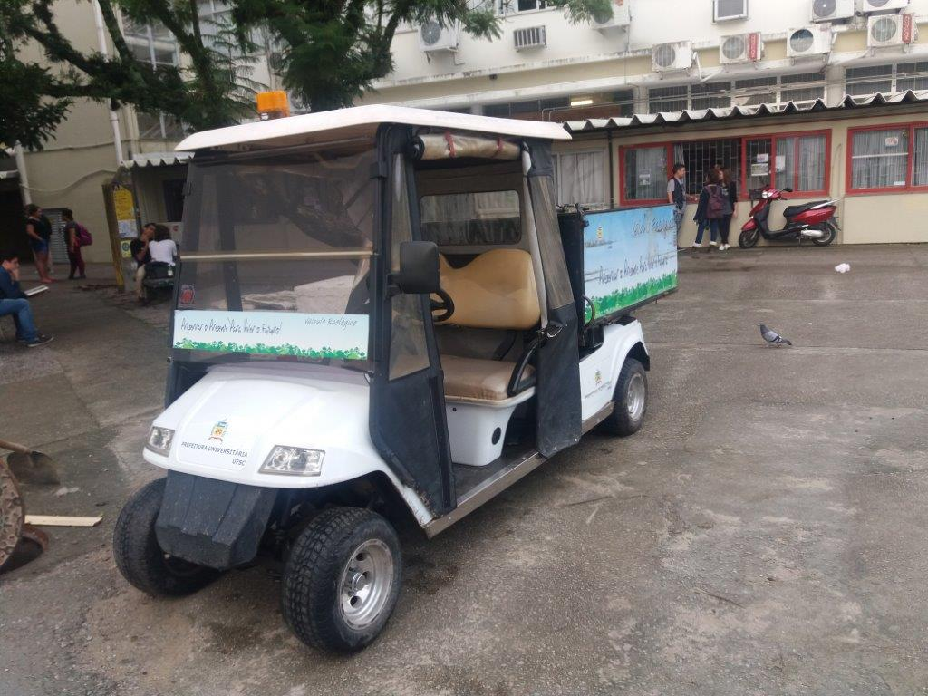

Fonte: Fotos Prof. Júlio César da Silva

Site do fabricante:
http://www.clubcar.com

Modelos sugeridos:
Carry All 300/500/550

PROJETO DO CARRINHO A MÃO LIVRE

- A representação a mão livre deve ser feita individualmente;

- No projeto a mão livre deve ser feita a representação do conjunto utilizando-se uma dos sistemas de representação utilizados em desenho técnico e aprendidos na disciplinas (Vistas Ortogonais no primeiro ou no terceiro diedro ou Perspectiva isométrica ou Perspectiva Cavaleira a 45 graus;

- Para a representação gráfica a mão livre devem ser empregadas escalas de redução normalizadas em folhas A3 com margem e legenda, de tal forma, que as vistas ou as perspectivas não fiquem muito reduzida;

- Indicar as cotas totais do veicúlo em milíimetros.

PROJETO DO CARRINHO COM O SOFTWARE SOLIDWORKS

- As medidas e os ajustes mecânicos utilizados devem ser verificados no próprio modelo ou em sites de fabricantes;

- Desenhe em uma folha maior o desenho do conjunto com as vistas ortogonais no primeiro diedro, com a indicação de todos os detalhes do conjunto;

- Na folha do desenho do conjunto deve-se também indicar a lista dos componentes com seus códigos, quantidade de peças, tipos de materiais, detalhes construtivos, de tratamento térmico, acabamento superficial, etc;

- Pode-se também representar para melhor ilustrar a apresentação do projeto, uma perspectiva do conjunto aplicando-se técnicas de renderização, bem como a aplicação de desenho explodido e técnicas de animação;

- Deve-se também representar os desenhos de todos os detalhes, indicando-se as cotas, as escalas, os sinais de estado das superfícies, as tolerâncias, os ajustes, os tipos de cortes, seções e rupturas utilizados;

- Em todos os desenhos e legendas devem aparecer informações relativas a nomenclatura das peças, numeração, material, cotas, escalas, sinais de estado de superfícies, tolerâncias e ajustes, dimensões em bruto, de tal forma, que este modelo possa ser manufaturado;

- As escalas, os formatos e dobramentos dos papeis, a caligrafia técnica, os tipos de linhas, os sinais de acabamento, as tolerâncias e os ajustes mecânicos, enfim, todos os parâmetros dos desenhos devem estar de acordo com as normas técnicas preconizadas pela ABNT e pela ISO;

- A representação gráfica deve ser feita com o auxílio do software de CAD SolidWorks gravando-se os arquivos em um CD que deve ser entregue junto com as folhas impressas;

- Os sinais de acabamento devem ser estabelecidos de acordo com a qualidade de trabalho da mecânica de boa precisão;

- Em caso de dúvida com relação a autoria do projeto será exigida a defesa do trabalho;

- O trabalho com CAD pode ser feito em duplas de alunos;

- Procurem utilizar os monitores da disciplina, os acadêmicos Caio e Rafael;

- A entrega do projeto tanto a mão livre quanto com CAD deverá ser feita impreterivelmente, até a data pré-estabelecida.

